Технологическая карта интегрированного урока по обучению грамоте в 1 классе.

Тема | Буквы Р р. Согласные звуки [ р] [р , ]. Закрепление написания строчной и заглавной букв Р р
Предметные результаты | Отработать умения выделять изучаемые звуки в речи, характеризовать их. Отработать навык чтения с изученными буквами слов, предложений. Отработать умения писать строчную и заглавную буквы Р р, их соединения с другими буквами в словах.
Тип урока | Урок отработки умений и рефлексии.
Личностные результаты | Принимают и осваивают социальную роль обучающегося. Проявляют интерес к учебному труду.
Универсальные учебные действия  (метапредметные результаты) | Регулятивные: использовать изученные способы чтения и приемы письма; планировать собственные действия при решении учебных задач и условиях их выполнения.  Познавательные: выделять и формулировать познавательную цель, задачи; участвовать в практической деятельности при решении учебных задач; классифицировать и обобщать информацию об изучаемых звуках и буквах, составлять и читать модели слов, используя изученные правила  Коммуникативные: строить понятные устные высказывания; работать в паре
Образовательные ресурсы | Массажер Су-Джок, карточки с названием этапов урока, опорные карточки для характеристики звуков, наглядный материал – образец букв, предметные картинки, фонетические схемы, учебник «Азбука», пропись, компьютер, проектор, экран.

СЦЕНАРИЙ УРОКА

Этапы урока | Формы, методы, приемы | Деятельность учителя | Деятельность учащихся | Вид и форма контроля
Организация начала урока | Фронтальная;  словесный | Приветствие учащихся. Проверка готовности к уроку. | Приветствие учителя. Организация рабочего места. | Фронтальный; наблюдение
Мотивация (самоопределение) к учебной деятельности | Коллективная, индивидуальная;  практический, игровой | Планирование работы на урок. Учитель на доску вывешивает карточки с этапами урока на доску.  Приложение 1.  Проведение нейроупражнения су-джок  Работа с пословицей «Чтение – вот лучшее учение»  Организация 5-ки чтения | Оценивают план работы на уроке.  Отвечают на вопрос учителя.  Включены в практические упражнения:  - выполняют разминку  - объясняют смысл пословицы,  - индивидуальное чтение текстов | Наблюдение, включение в деятельность  Устные ответы учащихся  Индивидуальный контроль за чтением слабоуспевающих учащихся
Актуализация знаний | Коллективная, индивидуальная;  словесный, игровой; наглядный | Организация повторения изученного материала.  Упражнение «Взлет – Посадка»  - Звук [ р ] – согласный звук.  - Звук [ р ] – это громкий звук.  - Звук [ р ] – всегда твердый  - В слове ГОРОХ – звук [ р ] – твердый  - В слове ПЕРЕЦ – Звук [ р ] – твердый  Составление опорной схемы на доске с помощью карточек  Карточки для характеристики звука.  Приложение 2. | Определяют правильный вариант ответа – учащиеся встают.  Неверный вариант – учащиеся сидят.  Участвуют в обсуждении, объясняют (доказывают) вариант ответа  С помощью опорной схемы составляют устное развернутое высказывание, приводят примеры слов с твердым/мягким звуком. | Индивидуальное участие, устные ответы детей.  Правильное выполнение заданий.  Полные развернутые устные высказывания с примерами
Осуществление пробных учебных действий.  Выявление индивидуальных затруднений в реализации умений. | Парная, коллективная;  практический; игровой; наглядный; ИКТ | Организация разминки.  Работа в парах – составить устное высказывание – дать характеристику звуку, подобрать примеры слов с твердым/мягким звуком [ р]  Проверка работы в паре – активное слушание.  Организация самооценки работы. | Проговаривают друг другу в паре устное высказывание. Приводят примеры слов. Слушают ответ своего товарища.  Повторяют, о чем говорил товарищ.  Отмечают, что получилось в парной работе, какие затруднения имеются (могу-не могу) | Правильное выполнение инструкции;  устные высказывания – полные, точные, приведены примеры.  Могут повторить, о чем говорил товарищ.  Ответы учащихся .
Применение знаний при выполнении практических упражнений. | Коллективная, индивидуальная  практическая работа  игровой | Организация игровой ситуации – исправить ошибки у Незнайки  Приложение 3.  Работа в прописи – письмо букв Р р | Называют правила красивого и правильного письма  Применяют правила письма на практике, исправляют ошибки в написании букв.  Пишут буквы Р р в прописи | Правильное письмо букв в прописи – соблюдение рабочей строки, высота-ширина-наклон букв.
Разминка | Коллективная | Нейроупражнение двумя руками одновременно «Зайчик – Кошка»  Приложение 4. | Выполняют упражнение одновременно двумя руками | Правильное выполнение упражнения в индивидуальном темпе
Отработка навыка чтения. Работа с текстом. | Фронтальная | Организация чтения текста.  Работа с текстом. | Читают текст.  С помощью учителя подбирают заголовок.  Отвечают на вопросы по тексту. | Правильное чтение и выполнение заданий по тексту.  Ответы учащихся.
Домашнее задание. Подведение итогов урока. | Фронтальная. Индивидуальная.  Обобщающая беседа. | Анализ выполнения плана работы на уроке. | Слушают задание, уточняют его. | Вопросы на уточнение.
Рефлексия  Самооценка работы на уроке | Фронтальная.  Индивидуальная | Прием 3 – 2 – 1  - Назовите 3 слова, где звук [ Р] твердый?  - Дайте две характеристики звука [ Р]. Звук какой?  - Назовите 1 слово, которое надо писать с заглавной буквы Р. Почему?  Это тема следующего урока.  Ребята, кто из вас сделал открытие сегодня на уроке? Что узнали нового для себя?  Продолжите фразу «Раньше я думал, что….., теперь я знаю, что» | Подбирают 3 слова с указанной характеристикой звука.  Называют две характеристики для звука [р]  Подбирают одно собственное имя на букву Р.  Обобщают знания, продолжают фразу | Фронтальный, индивидуальный.  Устные ответы детей.  Самооценка.

ПРИЛОЖЕНИЕ.
Приложение 1. План работы на уроке.  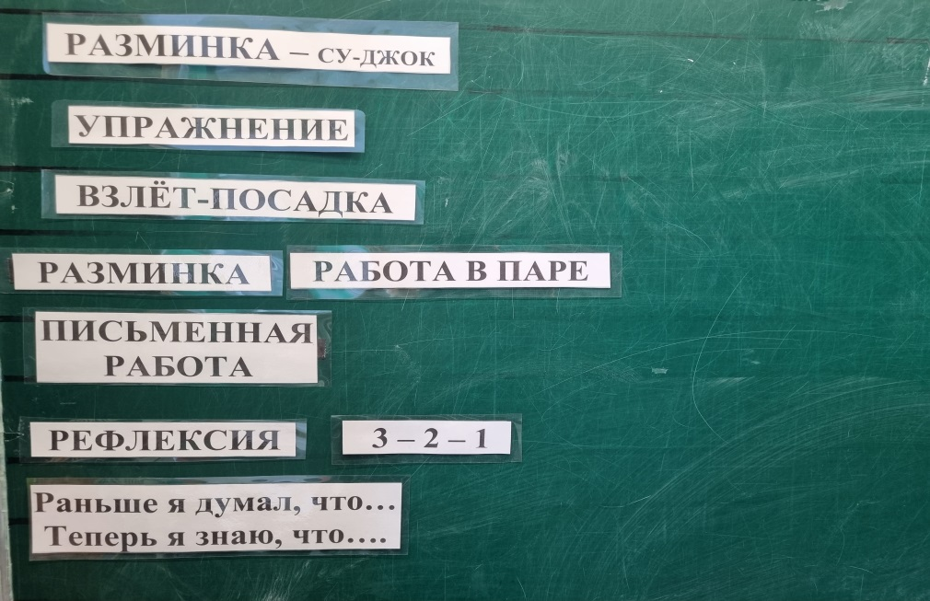 | Приложение 2. Опорная схема.  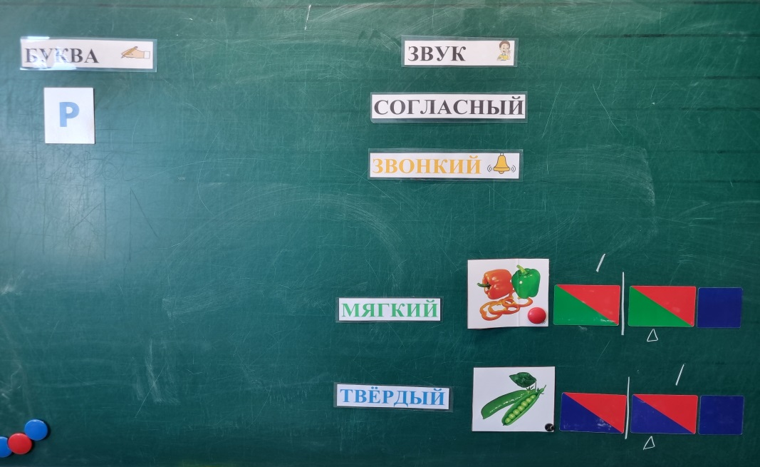
Приложение 3. Игра «Помоги Незнайке исправить ошибки»  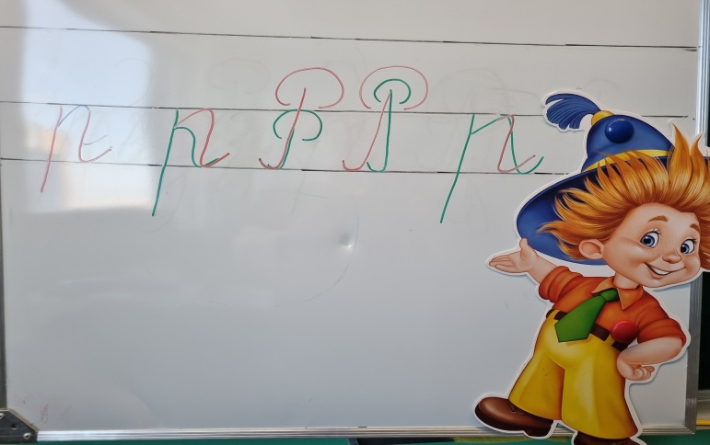 | Приложение 4. Нейроупражнение «Зайчик – Кошка».

